**Weekly report**

날짜 : 2022-04-28

연구원 : 최윤석

* 수행결과

▶ 트라콤 박종명 부장님과 미팅 진행  
요구사항 :   
> 수동분류된 이미지로 학습해서 모델을 만들고, 나중에는 자동으로 차량 이미지 분류와 학습데이터 생성이 가능하게 시스템 구축   
> YOLO 모델에서도 정확도에 비중을 둔 모델과 속도에 비중을 둔 모델 등 다양하게 존재하는데, 어떤 모델이 과제에 적합할지 판단   
> 최소 93퍼센트의 정확도를 가지고 분류할 수 있게

▶ 기존 연관단어 검색기 코드 복습

* 수행계획

▶ YOLO 예측에서 boundary가 생기지 않는 문제 해결

▶ 들어오는 문장이 100자가 넘으면, 넘어가는 단어에 대해서는 예측을 못하는데, 신문기사 데이터들은 기본적으로 다 100자를 넘기기에, 신문기사 데이터를 문장 단위로 쪼개는 함수 개발

▶ 고유명사와 개체명 인식할 때, 단어에 조사가 붙는 경우가 많은데 (ex: 최윤석은 – NNP – PER) 이를 해결할 방안 찾기

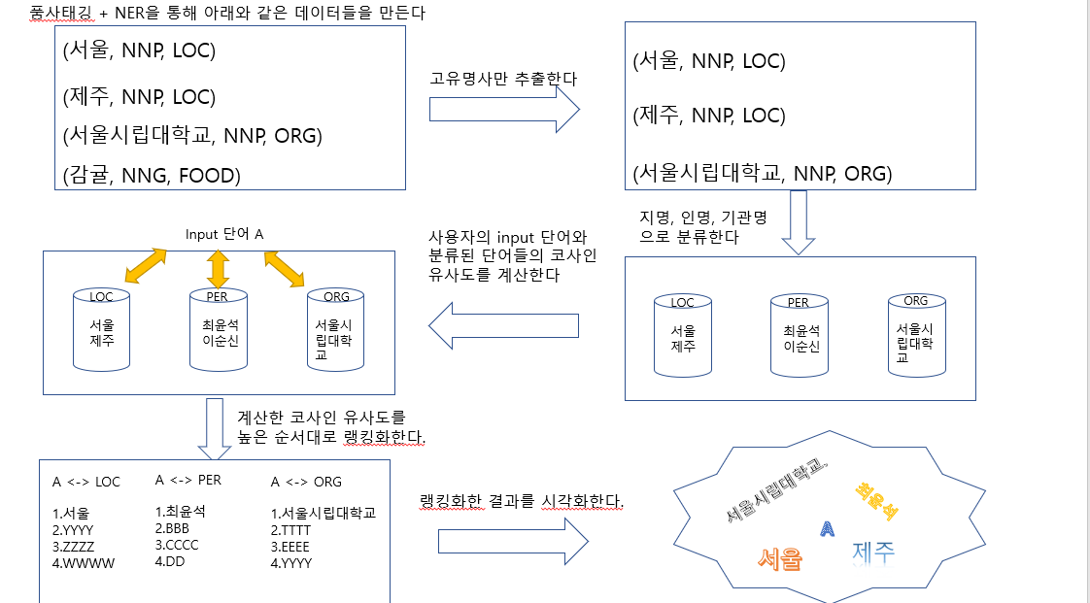

Figure 4. 앞으로의 진행 흐름

* 기타사항

▶ 카테고리별로 고유명사가 잘 나오는지 UI를 먼저 완벽하진 않지만 먼저 테스팅해보기 – 조사제거는 UI가 먼저 어느정도 완성된 후에 진행

▶ YOLO를 포함한 이미지 분류 프레임을 이용해 교수님이 보내주신 이미지 데이터 분류

▶ Stack-overflow에서 오류 찾아보기